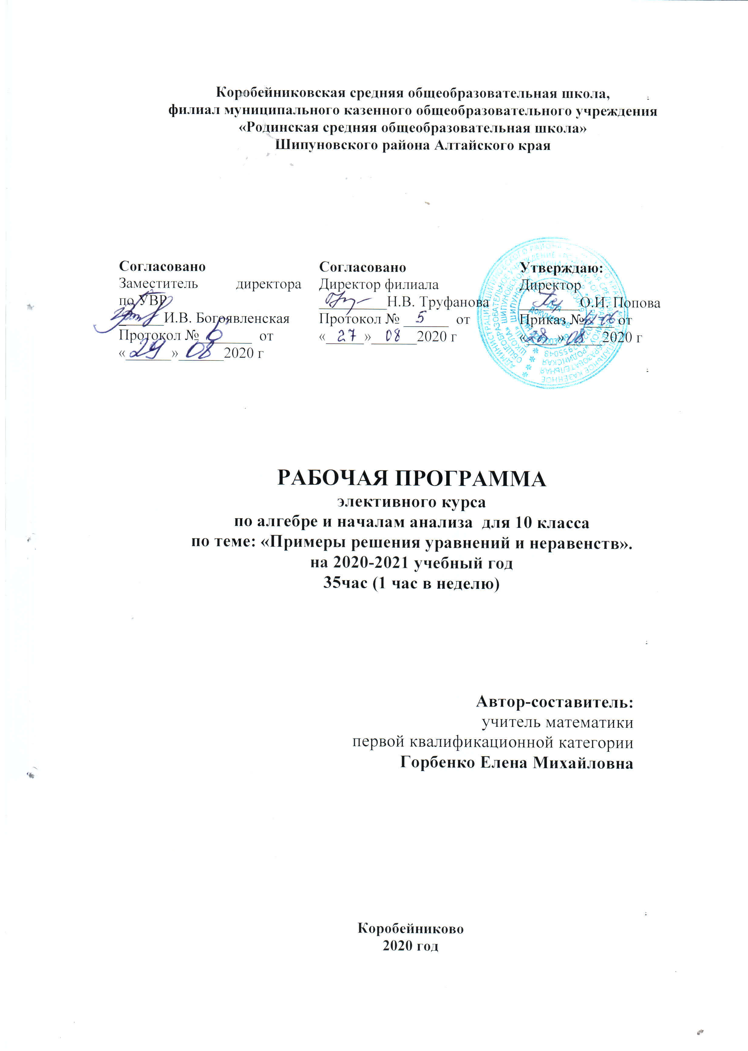
ПОЯСНИТЕЛЬНАЯ ЗАПИСКА
«Никогда не считай, что ты
знаешь всё, что тебе уже
больше нечему учиться».
Н.Д. Зелинский
Данный элективный курс является предметно ориентированным для выпускников общеобразовательной школы по подготовке к ЕГЭ по математике. При разработке данной программы учитывалось то, что элективный курс как компонент образования должен быть направлен на удовлетворение познавательных потребностей и интересов старшеклассников, на формирование у них новых видов познавательной и практической деятельности, которые нехарактерны для традиционных учебных курсов.
Содержание курса соответствует современным тенденциям развития школьного курса математики, идеям дифференциации, углубления и расширения знаний учащихся. Данный курс дает учащимся возможность познакомиться с нестандартными способами решения математических задач, способствует формированию и развитию таких качеств, как интеллектуальная восприимчивость и способность к усвоению новой информации, гибкость и независимость логического мышления. Поможет учащимся в подготовке к ЕГЭ по математике, а также при выборе ими будущей профессии, связанной с математикой.
Цели курса:
- обобщить и систематизировать знания учащихся по основным разделам математики;
- познакомить учащихся с некоторыми методами и приемами решения уравнений и неравенств, выходящих за рамки школьного учебника математики.
Задачи курса:
- развить интерес и положительную мотивацию изучения математики;
- помочь овладеть рядом технических и интеллектуальных умений на уровне свободного их использования;
- расширить и углубить представления учащихся о приемах и методах решения математических задач.
Структура курса представляет собой череду логически законченных и содержательно взаимосвязанных тем, изучение которых обеспечит системность и практическую направленность знаний и умений учеников. Разнообразный дидактический материал дает возможность отбирать дополнительные задания для учащихся различной степени подготовки. Содержание курса можно варьировать с учетом склонностей, интересов и уровня подготовленности учеников.
Основной тип занятий – практикум. Для наиболее успешного усвоения материала планируются различные формы работы с учащимися: лекционные занятия, групповые, индивидуальные формы работы. Для текущего контроля на занятиях учащимся рекомендуется серия заданий, часть которых выполняется в классе, а часть – дома самостоятельно.
Формы и методы контроля: тестирование по каждой теме.
Количество заданий в тестах по каждой теме не одинаково, они носят комплексный характер, и большая часть их призвана выявить уровень развития математического мышления тестируемого.
В результате изучения курса учащиеся должны уметь:
- точно и грамотно формулировать теоретические положения и излагать собственные рассуждения в ходе решения заданий;
- уверенно решать уравнения, неравенства .

СОДЕРЖАНИЕ ПРОГРАММЫ

Тема 1. Преобразование алгебраических выражений
Алгебраическое выражение. Тождество. Тождественные преобразования алгебраических выражений. Различные способы тождественных преобразований.

Тема 2. Методы решения алгебраических уравнений и неравенств
Уравнение. Равносильные уравнения. Свойства равносильных уравнений. Приемы решения уравнений. Дробно-рациональные уравнения. Рациональные и иррациональные неравенства. Уравнения, содержащие модуль. Приемы и методы решения уравнений и неравенств, содержащих модуль. Решение уравнений и неравенств, содержащих модуль и иррациональность.

Тема 5. Числовые неравенства.
Числовые неравенства, свойства числовых неравенств. Неравенства, содержащие модуль, методы решения. Неравенства, содержащие параметр, методы решения. Решение неравенств методом интервалов.

Тема 6. Методы решения тригонометрических уравнений и неравенств
Формулы тригонометрии. Простейшие тригонометрические уравнения и неравенства. Методы их решения.
Период тригонометрического уравнения. Объединение серий решения тригонометрического уравнения, рациональная запись ответа.
Арк-функции в нестандартных тригонометрических уравнениях.
Тригонометрические уравнения в задачах ЕГЭ. Преобразование тригонометрических выражений.
Тригонометрические неравенства. Применение свойств тригонометрических функций при решении уравнений и неравенств.

УЧЕБНО-ТЕМАТИЧЕСКИЙ ПЛАН

№ п/п | Раздел, тема | кол-во часов | дата  по плану | дата  по факту | приме  чание
Преобразование алгебраических выражений(2ч)
1 | Алгебраическое выражение. Тождество. | 1 | 04.09.
2 | Тождественные преобразования алгебраических выражений. Различные способы тождественных преобразований. | 1 | 11.09.
Методы решения алгебраических уравнений и неравенств(9ч)
3 | Уравнение. Равносильные уравнения. Свойства равносильности уравнений. Приемы решения уравнений. | 1 | 18.09.
4 | Дробно-рациональные уравнения. | 1 | 25.09.
5 | Дробно-рациональные уравнения. | 1 | 02.09.
6 | Рациональные и иррациональные неравенства. | 1 | 09.09.
7 | Рациональные и иррациональные неравенства. | 1 | 16.09.
8 | Уравнения, содержащие модуль. Приемы и методы решения уравнений и неравенств, содержащих модуль. | 1 | 23.09.
9 | Решение уравнений и неравенств, содержащих модуль и иррациональность. | 1 | 06.11.
10 | Решение уравнений и неравенств, содержащих модуль и иррациональность. | 1 | 13.11.
11 | Тест «Методы решения алгебраических уравнений и неравенств» | 1 | 20.11.
Числовые неравенства( 8 ч)
12 | Числовые неравенства, свойства числовых неравенств. | 1 | 27.11.
13 | Неравенства, содержащие модуль, методы решения. | 1 | 04.12.
14 | Неравенства, содержащие модуль, методы решения. | 1 | 11.12.
15 | Неравенства, содержащие параметр, методы решения. | 1 | 18.12.
16 | Неравенства, содержащие параметр, методы решения. | 1 | 25.12.
17 | Решение неравенств методом интервалов. | 1 | 15.01.
18 | Решение неравенств методом интервалов. | 1 | 22.01.
19 | Тест «Числовые неравенства» | 1 | 29.01.
Методы решения тригонометрических уравнений и неравенств(16ч)
20 | Понятие синуса, косинуса, тангенса, котангенса. | 1 | 05.02.
21 | Формулы тригонометрии. | 1 | 12.02.
22 | Преобразование тригонометрических выражений. | 1 | 19.02.
23 | Преобразование тригонометрических выражений. | 1 | 26.02.
24 | Простейшие тригонометрические уравнения и неравенства. Методы их решения. | 1 | 05.03.
25 | Период тригонометрического уравнения. | 1 | 12.03.
26 | Объединение серий решения тригонометрического уравнения, рациональная запись ответа. | 1 | 19.03.
27 | Арк-функции в нестандартных тригонометрических уравнениях. | 1 | 02.04.
28 | Тригонометрические уравнения в задачах ЕГЭ. | 1 | 09.04.
29 | Тригонометрические неравенства. | 1 | 16.04.
30 | Тригонометрические неравенства. | 1 | 23.04.
31 | Применение свойств тригонометрических функций при решении уравнений и неравенств. | 1 | 30.04.
32 | Применение свойств тригонометрических функций при решении уравнений и неравенств. | 1 | 07.05.
33 | Применение свойств тригонометрических функций при решении уравнений и неравенств. | 1 | 14.05.
34 | Применение свойств тригонометрических функций при решении уравнений и неравенств. | 1 | 21.05.
35 | Тест «Методы решения тригонометрических уравнений и неравенств» | 1 | 28.05.
 | ИТОГО |  | 35 | 32

ЛИСТ КОРРЕКТИРОВКИ № 1
РАБОЧЕЙ ПРОГРАММЫ ПО ЭЛЕКТИВНОМУ КУРСУ 10 КЛ

№ п/п | Название раздела, темы |  |  | Причина корректи  ровки | Реквизиты документа,  которым закреплено  изменение
№ п/п | Название раздела, темы | Дата проведения по плану | Дата проведения по факту | Причина корректи  ровки | Реквизиты документа,  которым закреплено  изменение
9 | Решение уравнений и неравенств, содержащих модуль и иррациональность. | 06.11 | 13.11 | Изменение сроков каникул | Приказ №  88-06 от  19.10.20
10 | Решение уравнений и неравенств, содержащих модуль и иррациональность. | 13.11 | 13.11 | Изменение сроков каникул | Приказ №  88-06 от  19.10.20

ЛИСТ КОРРЕКТИРОВКИ № 2
РАБОЧЕЙ ПРОГРАММЫ ПО ЭЛЕКТИВНОМУ КУРСУ 10 КЛ

№ п/п | Название раздела, темы |  |  | Причина корректи  ровки | Реквизиты документа,  которым закреплено  изменение
№ п/п | Название раздела, темы | Дата проведения по плану | Дата проведения по факту | Причина корректи  ровки | Реквизиты документа,  которым закреплено  изменение
9 | Решение уравнений и неравенств, содержащих модуль и иррациональность. | 06.11 | 20.11 | Изменение сроков каникул | Приказ №  92-06 от  06.11.20
10 | Решение уравнений и неравенств, содержащих модуль и иррациональность. | 13.11 | 20.11 | Изменение сроков каникул | Приказ №  92-06 от  06.11.20
11 | Тест «Методы решения алгебраических уравнений и неравенств» | 20.11 | 27.11. | Изменение сроков каникул | Приказ №  92-06 от  06.11.20
12 | Числовые неравенства, свойства числовых неравенств. | 27.11 | 04.12 | Изменение сроков каникул | Приказ №  92-06 от  06.11.20
13 | Неравенства, содержащие модуль, методы решения. | 04.12 | 11.12 | Изменение сроков каникул | Приказ №  92-06 от  06.11.20
14 | Неравенства, содержащие модуль, методы решения. | 11.12 | 11.12 | Изменение сроков каникул | Приказ №  92-06 от  06.11.20

ЛИСТ КОРРЕКТИРОВКИ № 3
РАБОЧЕЙ ПРОГРАММЫ ПО ЭЛЕКТИВНОМУ КУРСУ 10 КЛ

№ п/п | Название раздела, темы |  |  | Причина корректи  ровки | Реквизиты документа,  которым закреплено  изменение
№ п/п | Название раздела, темы | Дата проведения по плану | Дата проведения по факту | Причина корректи  ровки | Реквизиты документа,  которым закреплено  изменение
32 | Применение свойств тригонометрических функций при решении уравнений и неравенств. | 07.05 | 14.05 | Выходные дни | Приказ №  24-06 от  29.04.21
33 | Применение свойств тригонометрических функций при решении уравнений и неравенств. | 14.05 | 21.05 | Выходные дни | Приказ №  24-06 от  29.04.21
34 | Применение свойств тригонометрических функций при решении уравнений и неравенств. | 21.05 | 21.05 | Выходные дни | Приказ №  24-06 от  29.04.21

